ИНСТРУКЦИЯ
О ПОРЯДКЕ ВЫДАЧИ И ИСПОЛЬЗОВАНИЯ КОРПОРАТИВНЫХ ДИСКОНТНЫХ КАРТ

- Условия выдачи карт:
  - Карта выдается только сотрудникам сети магазинов «Алкотека»;
  - На один магазин выдается одна карта, предоставляющая скидку 10%. Скидка на акционный товар не распространяется.
  - Лимит суммы покупок по карте составляет 10 000 рублей;
  - В течение 1 месяца сотрудники магазина могут использовать данную скидку на приобретение товаров сети магазинов "Алкотека» при условии, что общая сумма скидки составит не более 1 000 рублей, а сумма покупок за месяц не превысит 10 000 руб.
Пример:
Номинал карты: 10 000 руб. При покупке товаров на сумму 2 000 руб. скидка составит 200 руб. После данной покупки лимит покупок на карте уменьшится и составит 8 000 руб.

- Правила пользования:
  - Ежемесячно 1 числа баланс дисконтной карты автоматически обновляется;
  - При поступлении карты в магазин, карту необходимо активировать;
  - Для активации необходимо провести карту через считывающее устройство для дисконтных карт и заполнить появившуюся на экране Анкету. ВАЖНО! В Анкете указывайте наименование магазина по единому стандарту - слово «магазин» и номер магазина. Пример: Магазин №102. В ином случае карта не будет активирована.
  - Остаток суммы, которую магазин не использовал ранее, аннулируется;
  - При утере или порче карты с сотрудников магазина удерживается сумма в размере 150 руб. с коллектива;
  - Для восстановления карты сотруднику магазина необходимо заполнить заявление на восстановление карты по форме «Приложение 1» на имя Директора. После согласования в магазин поступит новая карта;
  - Если сумма покупки превышает 10 000 руб. при оптовой закупке на мероприятие, скидку необходимо дополнительно согласовывать с Директором;
  - По иным вопросам, касающимся корпоративной дисконтной карты, обращаться к Супервайзеру.

Образец корпоративной дисконтной карты:
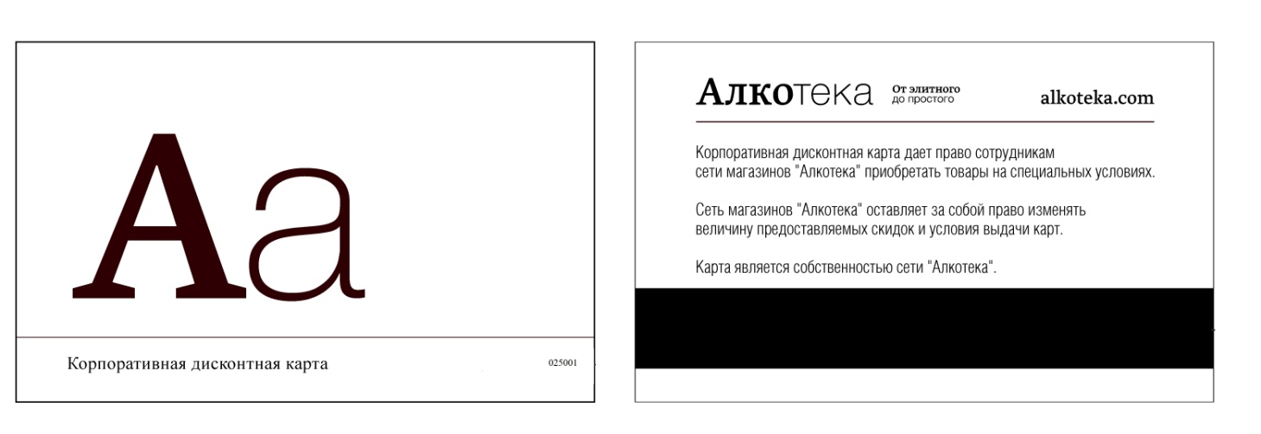

ПРИЛОЖЕНИЕ №1

ЗАЯВЛЕНИЕ НА ВОССТАНОВЛЕНИЕ КАРТЫ

Директору ООО «_____________»
_____________________________
От __________________________
Магазин № ___________________

Заявление

Прошу Вас восстановить корпоративную дисконтную карту №________________________

по причине утери, порчи, иное: _______________________________ (нужное подчеркнуть).

Карту направить в магазин № _____ по адресу:______________________________________

Конт.тел: _________________________________________________________________

Дата _____________________

________________/___________________/
(подпись, расшифровка)

